Câu 1: [1H3-4.3-4] (THPT Liên Trường - Hải Dương - Lần 1 - Năm 2021 - 2022) Cho hình chóp có đáy là hình vuông có độ dài đường chéo bằng và vuông góc với mặt phẳng . Gọi là góc giữa hai mặt phẳng và . Nếu thì góc giữa và bằng
A. . B. . C. . D. .
Lời giải
Chọn C
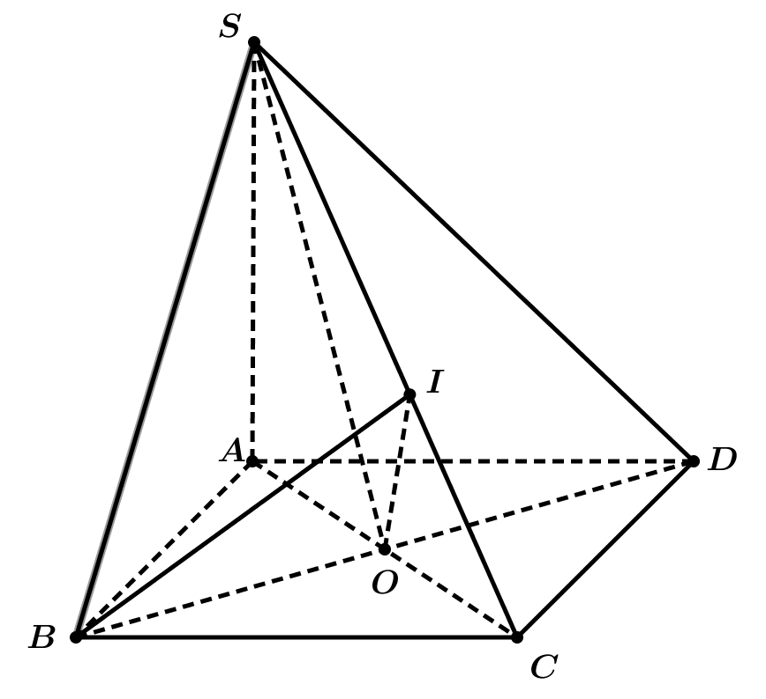
Gọi là giao điểm của và
✓ Ta có:
✓ Do đó:
✓ vuông tại có:
✓ Trong kẻ đường cao
✓ Ta có:
✓ Do đó:
✓
✓
Vậy

Tài liệu được chia sẻ bởi Website VnTeach.Com
https://www.vnteach.com

